ФЕДЕРАЛЬНОЕ АГЕНТСТВО СВЯЗИ
Федеральное государственное бюджетное образовательное учреждение высшего образования
«ПОВОЛЖСКИЙ ГОСУДАРСТВЕННЫЙ УНИВЕРСИТЕТ ТЕЛЕКОММУНИКАЦИЙ И ИНФОРМАТИКИ»

Факультет кибербезопасности и управления
Кафедра программной инженерии

ОТЧЕТ
ПО ЛАБОРАТОРНОЙ РАБОТЕ № 3
по дисциплине Прикладное программирование

ВЫПОЛНИЛ
студент | РПИС-11  (группа) | Яковлев П. Н.  (ФИО)
 | ПРОВЕРИЛ
Ассистент  (должность) |  | Р. И. Гильмуллин  (ФИО)

Самара
2023

Задание на лабораторную работу
В процессе написания тестовых заданий ознакомиться с концепцией интерфейсов и исключительными ситуациями в java.

Задание
1. Описать два класса с идентичным внешним представлением, принадлежащих одной предметной области (функциональная семантика предметной области выбирается самостоятельно). Оба класса должны содержать:
-поле – массив, поле строкового типа, поле целого типа, возможно добавление других необходимых полей;
-конструктор по умолчанию, и конструктор с параметрами, позволяющими полностью инициализировать объект;
-методы доступа к элементам массивов и к полям;
-функциональный метод, реализующий некоторую функцию от элементов массива и полей объектов классов (арифметическую, логическую, конкатенацию и т.п.).
Класс FilmCollection
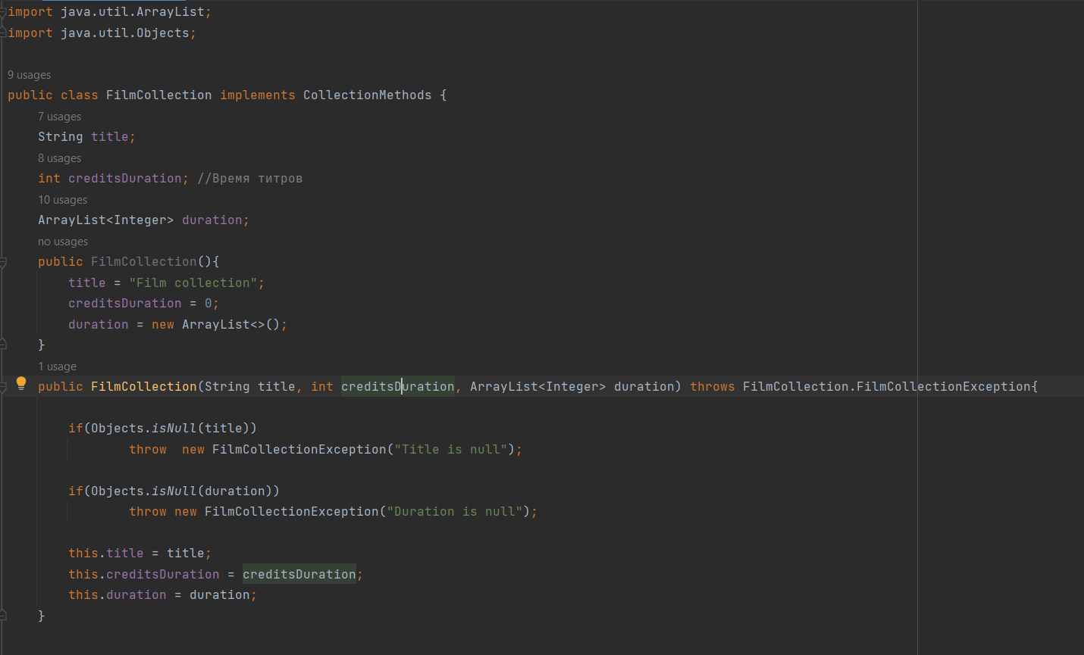
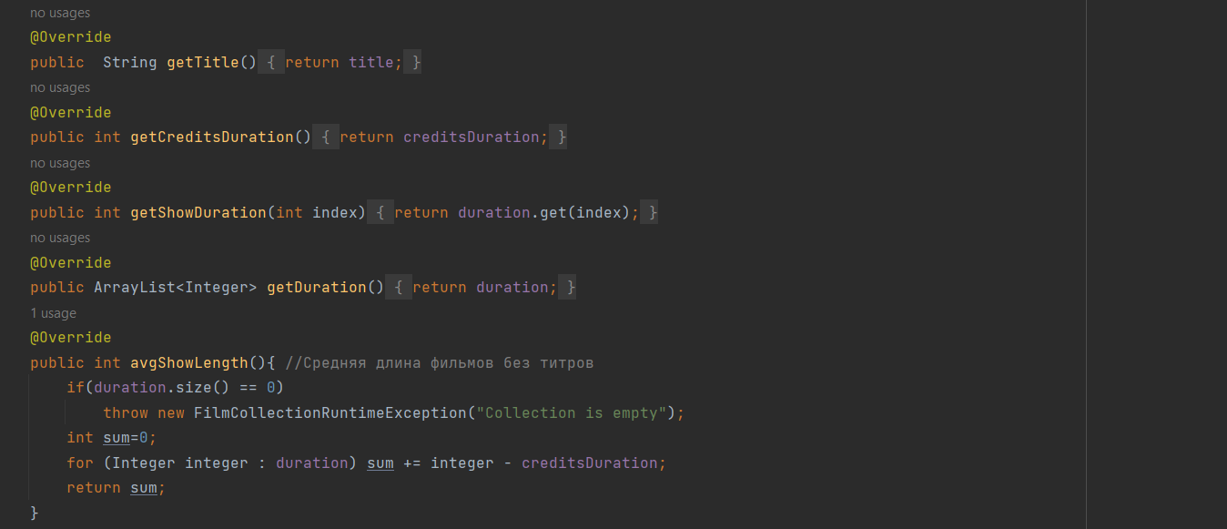
Класс TheaterCollection:
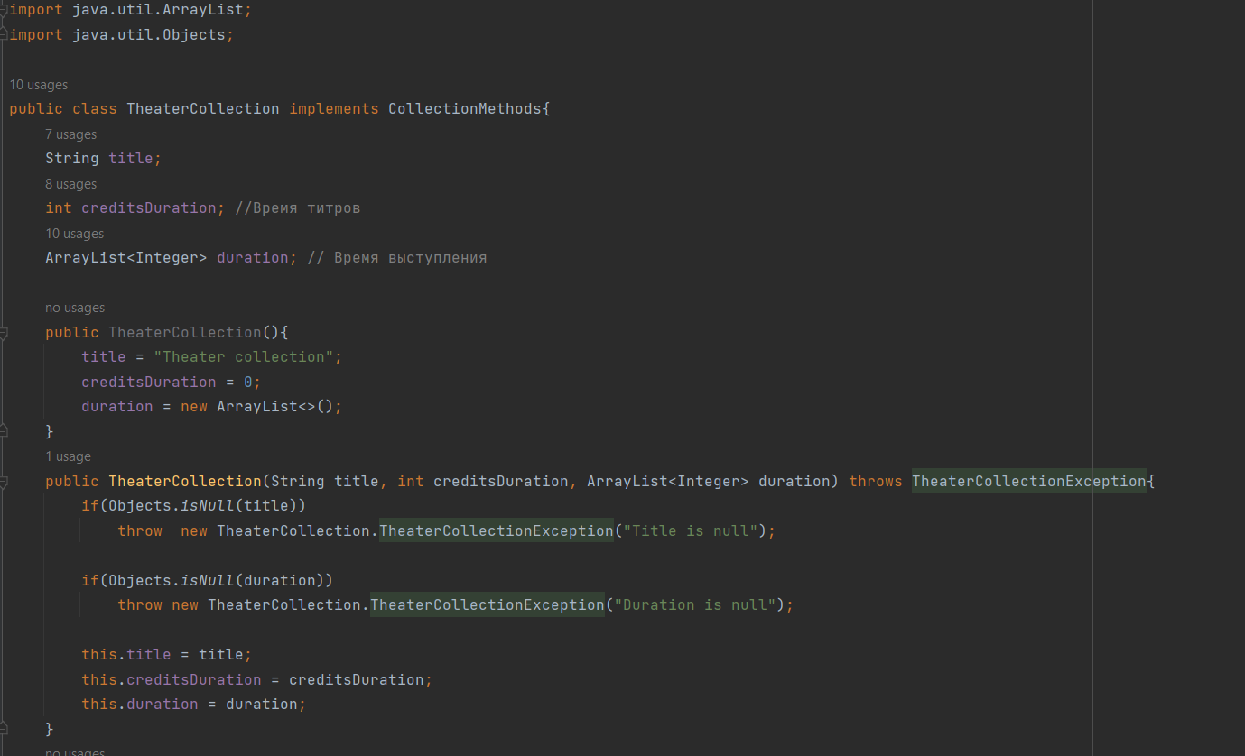
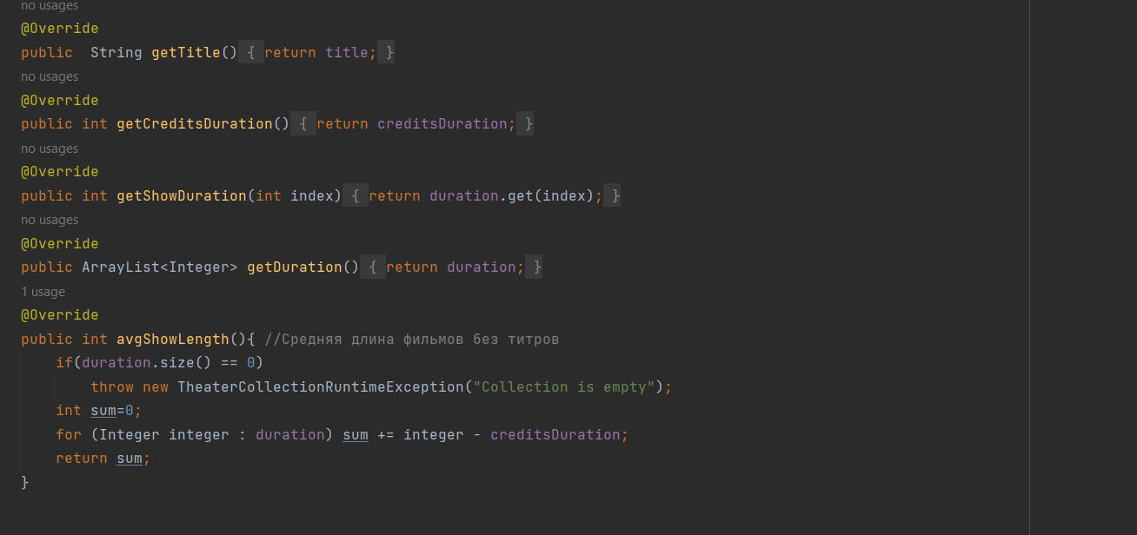

2. Описать интерфейс, задающий список сигнатур методов доступа к полям объектов и функционального метода, оба класса должны реализовывать интерфейс.
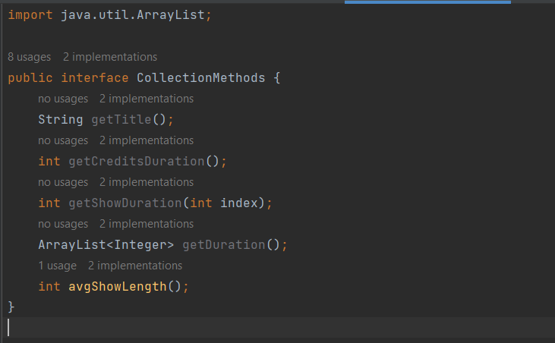
3. В классах корректно переопределить методы класса Object – toString(), equals(), hashCode().
FilmCollection:
@Override
public String toString(){
return ("Type: FIlm," +
"Title=" + title + ", " +
"Credits Duration=" + creditsDuration + ", " +
"Durations=" + duration);
}
@Override
public boolean equals(Object object){
if (object == this)
return true;
if (object == null || object.getClass() != this.getClass())
return false;
FilmCollection thCol = (FilmCollection) object;
if(!title.equals(thCol.title))
return false;
if(!(creditsDuration == thCol.creditsDuration))
return false;
return duration.equals(thCol.duration);
}
@Override
public int hashCode(){
return Objects.hash(title, creditsDuration, duration);
}

TheaterCollection:
@Override
public String toString(){
return ("Type: Theater, " +
"Title=" + title + ", " +
"Credits Duration=" + creditsDuration + ", " +
"Durations=" + duration);
}
@Override
public boolean equals(Object object){
if (object == this)
return true;
if (object == null || object.getClass() != this.getClass())
return false;
TheaterCollection thCol = (TheaterCollection) object;
if(!title.equals(thCol.title))
return false;
if(!(creditsDuration == thCol.creditsDuration))
return false;
return duration.equals(thCol.duration);
}
@Override
public int hashCode(){
return Objects.hash(title, creditsDuration, duration);
}

4. Организовать базу (массив) объектов типа интерфейс, которую заполнить объектами описанных типов вперемежку (по желанию пользователя). Выполнить следующие действия:
- вывести полную информацию обо всех объектах массива;
- найти в массиве объекты, функциональный метод которых возвращают одинаковый результат, поместить такие объекты в другой массив;
- разбить исходный массив на два массива, в которых будут храниться однотипные элементы;

5. При описании классов описать собственные исключения - одно объявляемое (наследное от Exception) и одно необъявляемое (наследное от RuntimeException) исключения, характеризующие ошибки, связанные с выполнением методов классов и учитывающие специфику исключения (объявляемость и необъявляемость).. В соответствующих методах выбрасывать/при выбросе контролировать описанные исключения.

Пример семантики. Класс «Серия сочинений» (поле – массив хранит количество страниц в каждой книге серии, второе поле – название серии, третье поле – количество страниц в книге, занятых вводной информацией, функциональный метод – подсчет общего количества страниц серии без учета вводных страниц книг) и класс «Сборник статей» (поле – массив хранит количество страниц каждой статьи, второе поле – название сборника, третье поле – максимально допустимое количество страниц для аннотации статьи, функциональный метод – подсчет общего количества страниц без учета аннотаций статей)
Пример работы программы
Ввод информации
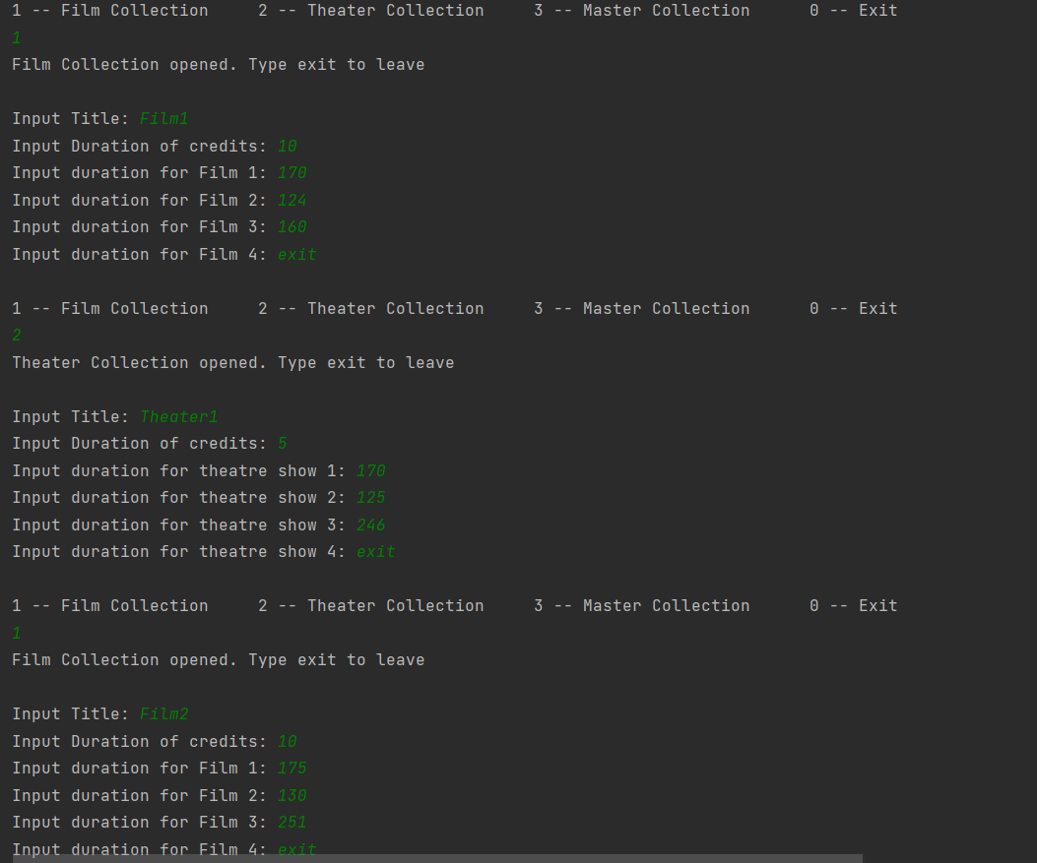

Выполнение требуемых действий над коллекциями
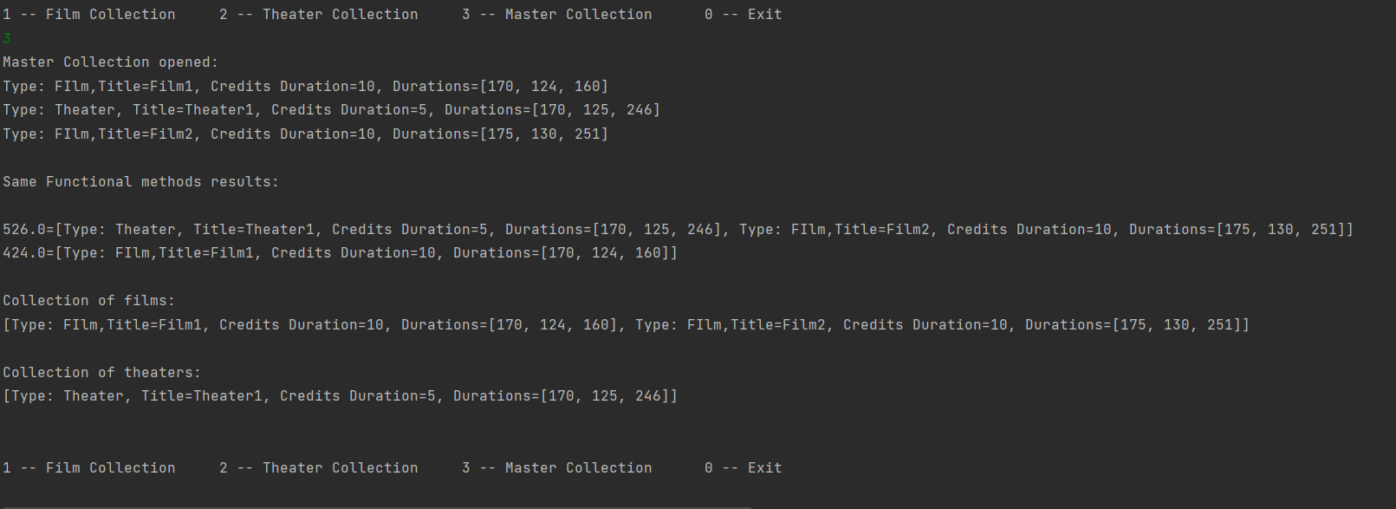
Листинг программы
Main.java :
import java.util.*;
public class Main {
static ArrayList<CollectionMethods> interAr = new ArrayList<>();
static Scanner scanner = new Scanner(System.in);
static final String exit = "exit";
public static void menu() {
char input;
while (true) {
System.out.println();
System.out.println("1 -- Film Collection \t 2 -- Theater Collection \t 3 -- Master Collection \t 0 -- Exit");
input = scanner.nextLine().charAt(0);
try {
switch (input) {
case '1' -> openFilmCollection();
case '2' -> openTheaterCollection();
case '3' -> openMasterCollection();
case '0' -> {
System.exit(0);
return;
}
default -> {
System.exit(99);
return;
}
}
} catch (TheaterCollection.TheaterCollectionException | FilmCollection.FilmCollectionException e) {
throw new RuntimeException(e);
}
}
}
static public void main(String[] args){
menu();
}
static void openFilmCollection() throws FilmCollection.FilmCollectionException {
String title;
int credits;
ArrayList<Integer> duration= new ArrayList<>();
System.out.println("Film Collection opened. Type exit to leave");
System.out.println();
System.out.print("Input Title: ");
String input = scanner.nextLine();
if(!exit.equals(input)){
title = input;
}
else return;
System.out.print("Input Duration of credits: ");
input = scanner.nextLine();
if(!exit.equals(input)){
credits = Integer.parseInt(input);
}
else return;
while (true){
System.out.print("Input duration for Film "+duration.size()+ ": ");
input = scanner.nextLine();
if(!exit.equals(input)) duration.add(Integer.parseInt(input));
else break;
}
interAr.add(new FilmCollection(title,credits,duration));
}
static void openTheaterCollection() throws TheaterCollection.TheaterCollectionException {
String title;
int credits;
ArrayList<Integer> duration= new ArrayList<>();
System.out.println("Theater Collection opened. Type exit to leave");
System.out.println();
System.out.print("Input Title: ");
String input = scanner.nextLine();
if(!exit.equals(input)){
title = input;
}
else return;
System.out.print("Input Duration of credits: ");
input = scanner.nextLine();
if(!exit.equals(input)){
credits = Integer.parseInt(input);
}
else return;
while (true){
System.out.print("Input duration for theatre show "+duration.size()+ ": ");
input = scanner.nextLine();
if(!exit.equals(input)) duration.add(Integer.parseInt(input));
else break;
}
interAr.add(new TheaterCollection(title,credits,duration));
}
private static void openMasterCollection() {
System.out.println("Master Collection opened:");
for (CollectionMethods collectionMethods : interAr) {
System.out.println(collectionMethods);
}
System.out.println();
sameFunc();
System.out.println();
sameCollection();
}
private static void sameFunc(){
var sameFuncMap = new HashMap<Double, ArrayList<CollectionMethods>>();
double key;
for (CollectionMethods collectionMethods : interAr) {
key = collectionMethods.avgShowLength();
if (sameFuncMap.containsKey(key)) {
sameFuncMap.get(key).add(collectionMethods);
} else {
var list = new ArrayList<CollectionMethods>();
list.add(collectionMethods);
sameFuncMap.put(key, list);
}
}
System.out.println("Same Functional methods results: ");
System.out.println();
for (Map.Entry entry: sameFuncMap.entrySet()) System.out.println(entry);
}
private static void sameCollection(){
ArrayList<FilmCollection> films = new ArrayList<>();
ArrayList<TheaterCollection> theaters = new ArrayList<>();
for (CollectionMethods collectionMethods : interAr) {
if (collectionMethods.getClass() == FilmCollection.class) {
films.add((FilmCollection) collectionMethods);
}
if (collectionMethods.getClass() == TheaterCollection.class) {
theaters.add((TheaterCollection) collectionMethods);
}
}
System.out.println("Collection of films:");
System.out.println(films);
System.out.println();
System.out.println("Collection of theaters:");
System.out.println(theaters);
System.out.println();
}
}

FilmCollection:
import java.util.ArrayList;
import java.util.Objects;
public class FilmCollection implements CollectionMethods {
String title;
int creditsDuration; //Время титров
ArrayList<Integer> duration;
public FilmCollection(){
title = "Film collection";
creditsDuration = 0;
duration = new ArrayList<>();
}
public FilmCollection(String title, int creditsDuration, ArrayList<Integer> duration) throws FilmCollection.FilmCollectionException{
if(Objects.isNull(title))
throw new FilmCollectionException("Title is null");
if(Objects.isNull(duration))
throw new FilmCollectionException("Duration is null");
this.title = title;
this.creditsDuration = creditsDuration;
this.duration = duration;
}
@Override
public String getTitle(){
return title;
}
@Override
public int getCreditsDuration(){
return creditsDuration;
}
@Override
public int getShowDuration(int index){
return duration.get(index);
}
@Override
public ArrayList<Integer> getDuration(){
return duration;
}
@Override
public int avgShowLength(){ //Средняя длина фильмов без титров
if(duration.size() == 0)
throw new FilmCollectionRuntimeException("Collection is empty");
int sum=0;
for (Integer integer : duration) sum += integer - creditsDuration;
return sum;
}
@Override
public String toString(){
return ("Type: FIlm," +
"Title=" + title + ", " +
"Credits Duration=" + creditsDuration + ", " +
"Durations=" + duration);
}
@Override
public boolean equals(Object object){
if (object == this)
return true;
if (object == null || object.getClass() != this.getClass())
return false;
FilmCollection thCol = (FilmCollection) object;
if(!title.equals(thCol.title))
return false;
if(!(creditsDuration == thCol.creditsDuration))
return false;
return duration.equals(thCol.duration);
}
@Override
public int hashCode(){
return Objects.hash(title, creditsDuration, duration);
}
public static class FilmCollectionException extends Exception{
public FilmCollectionException(String message){
super(message);
}
}
public static class FilmCollectionRuntimeException extends RuntimeException{
public FilmCollectionRuntimeException(String message){
super(message);
}
}
}

TheaterCollection:
import java.util.ArrayList;
import java.util.Objects;
public class TheaterCollection implements CollectionMethods{
String title;
int creditsDuration; //Время титров
ArrayList<Integer> duration; // Время выступления
public TheaterCollection(){
title = "Theater collection";
creditsDuration = 0;
duration = new ArrayList<>();
}
public TheaterCollection(String title, int creditsDuration, ArrayList<Integer> duration) throws TheaterCollectionException{
if(Objects.isNull(title))
throw new TheaterCollection.TheaterCollectionException("Title is null");
if(Objects.isNull(duration))
throw new TheaterCollection.TheaterCollectionException("Duration is null");
this.title = title;
this.creditsDuration = creditsDuration;
this.duration = duration;
}
@Override
public String getTitle(){
return title;
}
@Override
public int getCreditsDuration(){
return creditsDuration;
}
@Override
public int getShowDuration(int index){
return duration.get(index);
}
@Override
public ArrayList<Integer> getDuration(){
return duration;
}
@Override
public int avgShowLength(){ //Средняя длина фильмов без титров
if(duration.size() == 0)
throw new TheaterCollectionRuntimeException("Collection is empty");
int sum=0;
for (Integer integer : duration) sum += integer - creditsDuration;
return sum;
}
@Override
public String toString(){
return ("Type: Theater, " +
"Title=" + title + ", " +
"Credits Duration=" + creditsDuration + ", " +
"Durations=" + duration);
}
@Override
public boolean equals(Object object){
if (object == this)
return true;
if (object == null || object.getClass() != this.getClass())
return false;
TheaterCollection thCol = (TheaterCollection) object;
if(!title.equals(thCol.title))
return false;
if(!(creditsDuration == thCol.creditsDuration))
return false;
return duration.equals(thCol.duration);
}
@Override
public int hashCode(){
return Objects.hash(title, creditsDuration, duration);
}
public static class TheaterCollectionException extends Exception{
public TheaterCollectionException(String message){
super(message);
}
}
public static class TheaterCollectionRuntimeException extends RuntimeException{
public TheaterCollectionRuntimeException(String message){
super(message);
}
}
}

CollectionMethods:
import java.util.ArrayList;
public interface CollectionMethods {
String getTitle();
int getCreditsDuration();
int getShowDuration(int index);
ArrayList<Integer> getDuration();
int avgShowLength();
}

